入浴・トイレ分科会中間報告

「ご本人の自立支援を促す仕組みとプライバシーを保てる空間の確保」

身体に衰えが生じた時に重要になってくるのが入浴と排泄だと思います。特に人間の

感情として、「トイレは人に任せたくない」という思いは強いように感じます。プライバシーを保てる空間とは、ご本人の残存機能を活用することを考慮して自立支援を促す環境を整える事と考えます。

｛当分科会の役割として｝

　入浴・トイレにおいてご本人の自立支援、または介護者の労務負担軽減を図るうえで、

福祉用具及び支援機器が担う役割は非常に大きいと考えます。また、浴室・トイレの空間だけではなく、日常生活における自立支援、介護者の労務負担軽減となる仕組み作りが重要であり、例として高齢者住宅で天井走行リフト等の必要性が高まる中、より導入し易く使い方が簡単な福祉用具、支援機器の活用や提案を検討していく事が当分科会の役割かと考えます。

1. 入浴

浴室においては「自立支援」「可変」「重度化対応」がキーワードと考えます。ご本人が自立して入浴できるスタイルと介護が必要となった場合にも対応出来る浴室の提案が必須かと思います。

[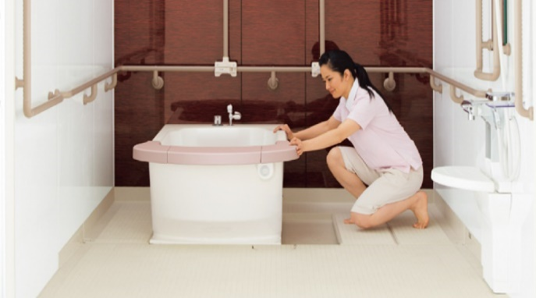](http://www.kaigoshien.com/function/function01.shtml)

（参考）可変式ユニットバス（積水ホームテクノHPより）

　　　　＊入浴する方の状態に応じて可変できる浴槽

また、例として浴槽のエプロンが昇降する事でご本人が浴槽縁をまたがず、安全に

浴槽に入る事が出来、エプロンを閉じた直後にお湯が出てくるような仕組みの浴槽を

検討・提案。

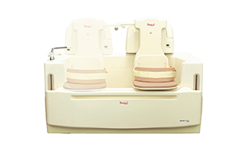

（参考）パンジー浴槽（酒井医療株式会社HPより）

　　　　＊前方エプロンが下がるタイプの特殊浴槽

1. トイレ

自立支援を促すためには自分でトイレに行けるように環境設定を行う事が重要になってきます。それには、「プライバシー空間の確保」と「安全な移動と移乗」は必須と

なります。特に「安全な移動と移乗」については、自分ひとりでも立ち座りが安全に

できてトイレまで移動出来るような機器が望ましい。

＊例えば　自動制御システムが機器に内蔵されており、何らかの操作でトイレへ向か

　　　　　う意思表示をすれば自動的にトイレへと誘導してくれるような機器。

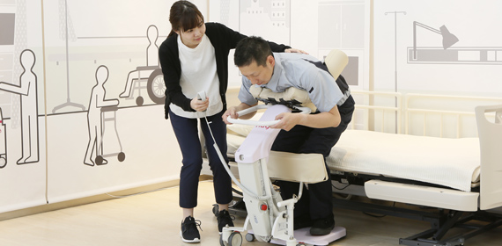

（参考）写真左　移乗サポートロボットHug　L-1（株式会社FUJI　HPより）

　　　　写真右　電動トレウォーク　（日進医療器株式会社HPより）

　　　　＊左は利用者の立ち上がりを座位状態から体を預けるようにサポートして

　　　　　介助者が目的の場所まで移動させるタイプ。右は腕を支持する馬蹄型の

　　　　　部分が電動で昇降して高さを合わせられるタイプ。（立ち座りにも有効）



　　＊上記の図のように利用者視点か介助者視点での検討が当然に必要。

1. その他テーマ

・家庭内での事故が最も多い場所である浴室での事故防止　→

バイタルに異常を感知した場合に介助者に通知するようなセンサーの

開発、探求。

・腰痛防止　→　入浴・トイレに限らず各分野共通のジャンルだと思います。

　　　　　　　こちらも併せてテーマとして研究。